系统设置-预警设置 接口文档

1. 关键词查询(显示)
2. 请求地址

[http://web.is8.com.cn:8031/om/webpart/setting/NorWExtendDo?action=showNegativeOrWarningExtend&type=601](http://117.78.52.164:8003/om/webpart/setting/NorWExtendDo?action=showNegativeOrWarningExtend&type=601)

1. 参数说明

|  |  |  |
| --- | --- | --- |
| **参数名称** | **含义** | **说明** |
| action | servlet 请求 | showNegativeOrWarningExtend 获取关键词列表 |
| type | 请求数据的类型 | 负面 601， 预警 602 |

1. 返回值(JSON类型)

① 有数据情况下。

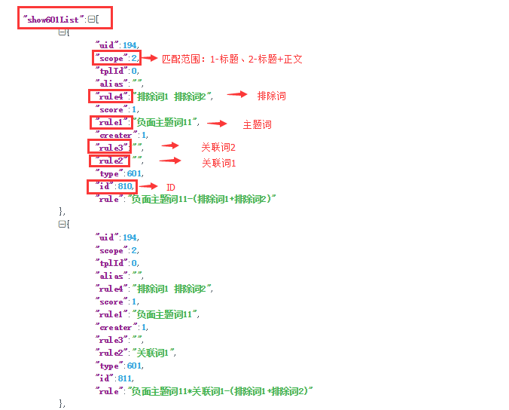

② 无数据情况下。

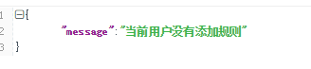

1. 关键词添加
2. 请求地址

[http://web.is8.com.cn:8031/om/webpart/setting/NorWExtendDo?action=saveNegativeOrWarningExtend&type=负面或预警&scope=匹配范围&rule1](http://117.78.52.164:8003/om/webpart/setting/NorWExtendDo?action=saveNegativeOrWarningExtend&type=负面或预警&scope=匹配范围&rule1)=主题词&rule2=关联词1&rule3=关联词2&rule4=排除词

1. 参数说明

|  |  |  |
| --- | --- | --- |
| **参数名称** | **含义** | **说明** |
| action | servlet 请求 | saveNegativeOrWarningExtend 保存 |
| type | 规则类型 | 负面 601， 预警 602 |
| scope | 匹配范围 | 标题 1，标题+正文 2 |
| rule1 | 主题词 | 多个词空格分隔 "关键词1 关键词2" |
| rule2 | 关联词1 |  |
| rule3 | 关联词2 |  |
| rule4 | 关联词3 |  |

1. 返回值(JSON类型)

添加成功：

添加失败：

已存在：

1. 关键词修改
2. 请求地址

[http://web.is8.com.cn:8031/om/webpart/setting/NorWExtendDo?action=editNegativeOrWarningExtend&id=修改ID&scope](http://117.78.52.164:8003/om/webpart/setting/NorWExtendDo?action=editNegativeOrWarningExtend&id=修改ID&scope)=匹配范围&rule1=主题词&rule2=关联词1&rule3=关联词2&rule4=排除词

1. 参数说明

|  |  |  |
| --- | --- | --- |
| **参数名称** | **含义** | **说明** |
| action | servlet 请求 | editNegativeOrWarningExtend 修改 |
| Id | ID | 要修改的规则ID |
| scope | 匹配范围 | 标题 1，标题+正文 2 |
| rule1 | 主题词 | 多个词空格分隔 "关键词1 关键词2" |
| rule2 | 关联词1 |  |
| rule3 | 关联词2 |  |
| rule4 | 关联词3 |  |

1. 返回值(JSON类型)

修改成功：

修改失败：

1. 关键词删除
2. 请求地址

[http://web.is8.com.cn:8031/om/webpart/setting/NorWExtendDo?action=deleteNegativeOrWarningExtend&id](http://117.78.52.164:8003/om/webpart/setting/NorWExtendDo?action=deleteNegativeOrWarningExtend&id)=被删除的ID

1. 参数说明

|  |  |  |
| --- | --- | --- |
| **参数名称** | **含义** | **说明** |
| action | servlet 请求 | deleteNegativeOrWarningExtend 删除 |
| Id | ID | 要删除的规则ID |

1. 返回值(JSON类型)

删除成功：

删除失败：